МИНИСТЕРСТВО НАУКИ И ВЫСШЕГО ОБРАЗОВАНИЯ РФ

федеральное государственное бюджетное образовательное учреждение высшего образования

**«Вологодский государственный университет»**

**Институт математики, естественных и компьютерных наук**

**Информатика и вычислительная техника**

**ОТЧЕТ ПО ЛАБОРАТОРНОЙ РАБОТЕ №3**

Расширение системы обслуживания с одним прибором и очередью.

Дисциплина: «Моделирование систем»

Направление подготовки: 09.03.01. Информатика и вычислительная техника

|  |  |
| --- | --- |
| Руководитель | Дегтярев М.Е. |
| Выполнил студент | Пчелкина О.С. |
| Группа, курс | ВМ-41 |
| Дата сдачи | ________________________ |
| Дата защиты | ___________________________________________  *(подпись преподавателя)* |

Вологда

2022 г.

Цель работы: рассмотреть возможности расширения системы облуживания с одним прибором и очередью.

Ход работы:

Выполнение заданий согласно варианту 5.

Таблица соответствия варианта и значений.





Задача 1. Механики первой категории приходят в кладовую каждые t1 с. Там они получают детали для неисправных станков. Кладовщику требуется t2 с на поиск необходимой детали. Каждые t3с приходят рабочие за инструментом, на обслуживание каждого кладовщик тратит t4 с. Выполните моделирование для 8 часов работы.

|  |  |
| --- | --- |
| Транзакты:  1-й сегмент  2-й сегмент  3-й сегмент | Механики первой категории  Рабочие  Таймер |
| Очереди:  SEARCH_DETAILS  MECHANIC  WORKER | Очередь к кладовщику  Очередь механиков  Очередь рабочих |
| Приборы:  SEARCH | Кладовщик |

Код программы:

GENERATE 310,250

QUEUE SEARCH_DETAILS

QUEUE MECHANIC

SEIZE SEARCH

DEPART MECHANIC

DEPART SEARCH_DETAILS

ADVANCE 295,150

RELEASE SEARCH

TERMINATE

GENERATE 210,70

QUEUE SEARCH_DETAILS

QUEUE WORKER

SEIZE SEARCH

DEPART WORKER

DEPART SEARCH_DETAILS

ADVANCE 150,30

RELEASE SEARCH

TERMINATE

GENERATE 28800

TERMINATE 1

START 1

Блок схема:

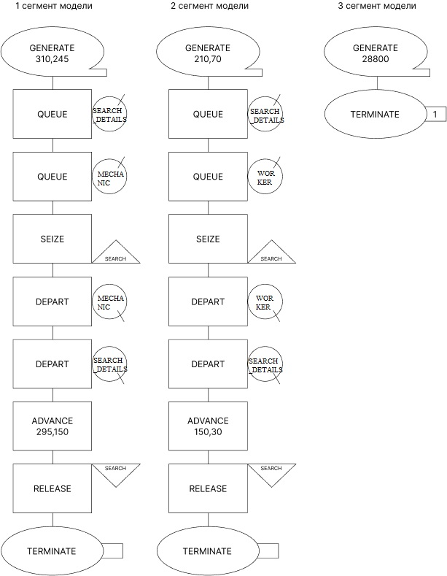

Report:

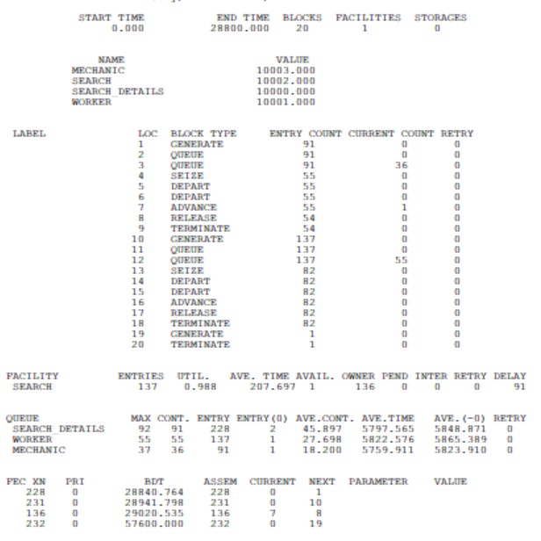

Задача 2. В регистратуре поликлиники обслуживаются три категории пациентов: впервые обратившиеся к врачу, повторно обращающиеся, а также пациенты, впервые обратившиеся в поликлинику. Время, затраченное на обслуживание первых, равно (t1) мин; вторых - (t2) мин; третьих - (t3) мин. Интервалы прихода первой категории пациентов - (t4) мин., второй категории - (t5) мин., третьей категории - (t6) мин. Выполните моделирование регистратуры в течение 10 часов работы

|  |  |
| --- | --- |
| Транзакты:  1-й сегмент    2-й сегмент  3-й сегмент    4-й сегмент | Впервые обратившиеся пациенты к врачу  Повторно обратившиеся пациенты  Впервые обратившиеся пациенты в поликлинику  Таймер |
| Очереди:  REGISTRY  PATIENT_FIRST    PATIENT_SECOND    PATIENT_NEW | Очередь в регистратуру  Очередь пациентов впервые обратившихся к врачу  Очередь пациентов повторно обратившихся  Очередь пациентов впервые обратившихся в поликлинику |
| Приборы:  REGISTRATION | Регистратура |

Блок схема:

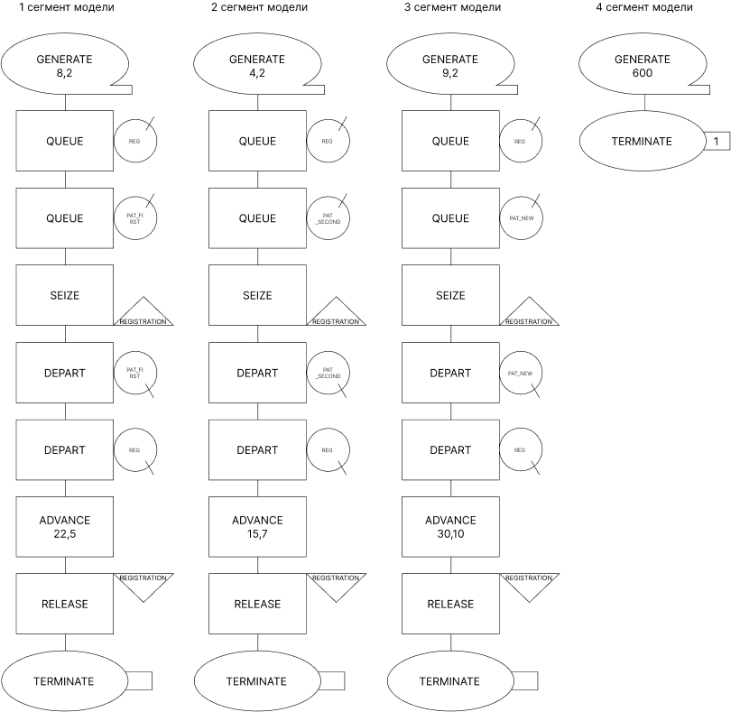

Код программы:

GENERATE 8,2

QUEUE REGISTRY

QUEUE PATIENT_FIRST

SEIZE REGISTRATION

DEPART PATIENT_FIRST

DEPART REGISTRY

ADVANCE 22,5

RELEASE REGISTRATION

TERMINATE

GENERATE 4,2

QUEUE REGISTRY

QUEUE PATIENT_SECOND

SEIZE REGISTRATION

DEPART PATIENT_SECOND

DEPART REGISTRY

ADVANCE 15,7

RELEASE REGISTRATION

TERMINATE

GENERATE 9,2

QUEUE REGISTRY

QUEUE PATIENT_NEW

SEIZE REGISTRATION

DEPART PATIENT_NEW

DEPART REGISTRY

ADVANCE 30,10

RELEASE REGISTRATION

TERMINATE

GENERATE 600

TERMINATE 1

START 1

Report:

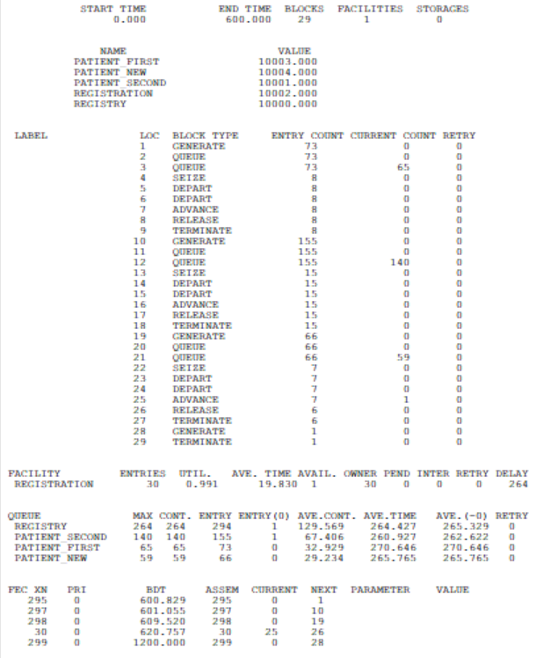

Задача 3. В почтовое отделение по приему/выдаче переводов приходят клиенты, желающие отправить перевод, - с интервалом (t1) мин., а клиенты, желающие получить перевод, - с интервалом (t2) мин. Обслуживание клиентов первого типа занимает (t3) мин., а второго - (t4) мин. Смоделируйте работу отделения за 8 часов работы

|  |  |
| --- | --- |
| Транзакты:  1-й сегмент  2-й сегмент  3-й сегмент | Желающие отправить перевод  Желающие получить перевод  Таймер |
| Очереди:  MAIL  CLIENT_SEND    CLIENT_RECIVE | Очередь в почтовом отделении  Очередь клиентов желающие отправить перевод  Очередь клиентов желающие получить перевод |
| Приборы:  TRANSACTION | Почтовое отделение |

Код программы:

GENERATE 23,10

QUEUE MAIL

QUEUE CLIENT_SEND

SEIZE TRANSACTION

DEPART CLIENT_SEND

DEPART MAIL

ADVANCE 9,2

RELEASE TRANSACTION

TERMINATEGENERATE 16,10

QUEUE MAIL

QUEUE CLIENT_RECIVE

SEIZE TRANSACTION

DEPART CLIENT_RECIVE

DEPART MAIL

ADVANCE 6,2

RELEASE TRANSACTION

TERMINATE

GENERATE 480

TERMINATE 1

START 1

Блок схема:

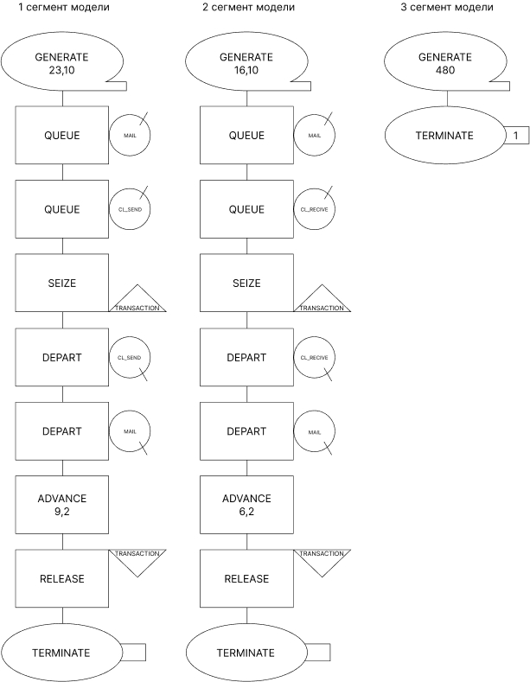

Report:

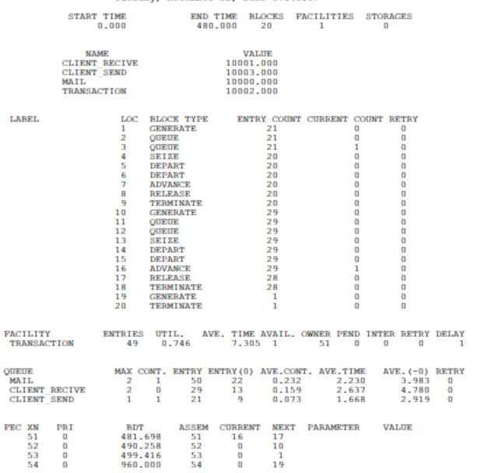

Вывод: рассмотрели возможности расширения системы облуживания с одним прибором и очередью.

Данные модели невозможно построить в виде единственной последовательности блоков, так как один блок GENERATE нельзя использовать для моделирования двух типов, а также нельзя построить различие в обслуживании. Такую систему можно промоделировать с помощью двух независимых блоков GENERATE. В этом случае для сбора статистики используется одна общая очередь, и две разные на каждый тип GENERATE, что позволяет собирать статистику как в целом, так и частном случае.